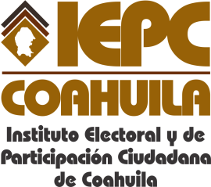
FECHA DE LA ÚLTIMA ACTUALIZACION
30 DE ENERO DEL 2015.

El Instituto Electoral y de Participación Ciudadana de Coahuila en el mes de enero no reporta cambios en el padrón de proveedores.

